
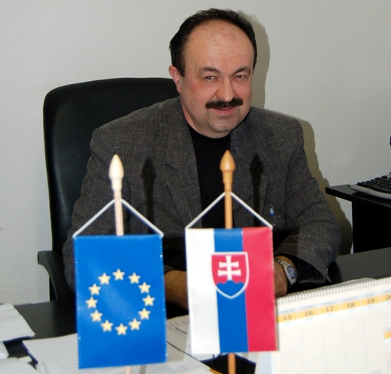

Vitajte na Domaši !

Ako starosta obce Kvakovce som rád, že vás môžem privítať v našej obci, kde sa rekreačné stredisko Domaša Dobrá nachádza. Je vyhľadávaným rekreačným centrom okresu Vranov n. T. aj Prešovského kraja.
Obec Kvakovce spolu so združením cestovného ruchu Ekovalali a Klubom slovenských turistov okresu Vranov n.,T. sa stala hostiteľom zrazu cykloturistov a cyklistov s medzinárodnou účasťou, ktorý sa v našom regióne koná prvýkrát.
Pripravili sme pre vás také podmienky, aby ste sa u nás cítili ako doma a preto program zostavujeme tak, aby vám umožnil spoznať v čo najväčšej miere tento krásny kút Slovenska. Chceme vám predstaviť našu „zelenú perlu“, ako sa vodná nádrž Domaša nazýva, spolu s horstvami Mernícka a Hanušovská pahorkatina, ktoré sú na juhozápade lemované pekným horským celkom - Slánskymi vrchmi.
Počas cykloturistického zrazu sa aktívnou cykloturistikou a pešou turistikou presvedčíte, že Ondavská vrchovina a Slánske vrchy ponúkajú nádherné scenérie, panoramatické výhľady, bohatú flóru v početných chránených územiach.
Milí cykloturisti a turisti, vitajte a prežite u nás nevšedné dni oddychu a pohody. Nemožno vymenovať všetky zaujímavostí, ktoré u nás môžete nájsť. Verím však, že tie, ktoré tu aj sami objavíte, vás sem privedú aj nabudúce.
Všetkých vás preto srdečne pozývam do kraja pohostinných ľudí,
ktorí sa na vašu návštevu úprimne tešia.
Vladislav Kolesár
starosta
1.
O r g a n i z á t o r i

Čestné predsedníctvo:

MUDr. Chudík Peter predseda PSK
PhDr. Tomáš Lešo primátor mesta Vranova nad
Topľou
Ing. Miroslav Herchl predseda KST
Ing. Ernest Rusnák predseda sekcie cykloturistiky
KST

Organizačný štáb

MVDr. Kvetoslava Supuková - predsedkyňa
Anna Kolesárová - hospodárka
Vladislav Kolesár - ubytovanie a stravovanie
Ing. Ivan Koščík - propagácia
Ing. Jozefína Koščíková - prezentácia
Marian Koscelník - poriadková služba
Ľubomír Baník - pešie trasy
Ján Gdovec - pešie trasy
Ing. Róbert Ravas - cyklotrasy
ZCR Ekovalali - kultúrne podujatia
Ing. Peter Krauspe - klasifikácia a dispečing
MUDr. Eva Drbjaková - zdravotné zabezpečenie

Maťo Balog - koordinátor organizačného štábu a ZCR Ekovalali

2.
P r o p o z í c i e

Organizátor: Z poverenia Ústrednej rady KST, Regionálna rada KST Vranov n.T. a združenie cestovného ruchu Ekovalali

Miesto zrazu: Vranov n.T - rekreačná oblasť Domaša Dobrá
Termín zrazu: 20.8. - 23.8.2009

Účasť na zraze: Členovia Klubu slovenských turistov, Klubu českých turistov, PTTK Poľsko, Naturfreunde Rakúsko, Maďarsko a neorganizovaní, ktorí sa prihlásia v stanovenom termíne a uhradia účastnícke poplatky.
Členovia TOM len v sprievode vedúceho TOM, alebo rodičov.

Prezentácia: na recepcii turistickej ubytovne Dobranská zátoka

Účastnícky poplatok: Člen KST 7,0 €, nečlen 8,0 €, prihlásený po termíne (31.07.) 10,0 €.

Ubytovanie: Ubytovanie zabezpečíme len účastníkom, ktorí sa písomne resp. elektronickou formou v určenom termíne prihlásia a uhradia príslušné poplatky, podľa druhu ubytovania, resp. stravovania

Termín pre prihlásenie sa: 31.07.2009 !!!!!!!!!!!!!!!!!!!!!!!!!!!!!!!!!!!

Možnosti ubytovania:
Turistická ubytovňa Dobranská zátoka (kapacita 100 lôžok)
dvoj až štvorlôžkové izby - 6,5 €/ osoba/noc Chata Dobrá (kapacita 35 lôžok 2,3,4 ) - 9 €/osoba/noc
Hotel Domaša (kapacita 40 lôžok,4,5) - 10 €/osoba/noc

3.
Vo vlastných stanoch v areály
turistickej ubytovne Dobranská zátoka - 1€ /osoba, stan/noc

Stravovanie:

Reštaurácia Dobranská zátoka polpenzia 7 €
Chata Dobrá, polpenzia 6,5 €
V chate bude k dispozícií vybavená kuchynka pre
vlastnú prípravu stravy
Hotel Domaša, polpenzia 8,5 €

Podávanie stravy vo všetkých ubytovacích zariadeniach:

raňajky: výdaj 6.30 - 8.30 (pi,so,ne)
večera: výdaj 17.00 - 18.30 (št,pi,so)
Účastníci môžu využiť aj stravovacie zariadenia v rekreačnej oblasti
(reštaurácie, chaty, bufety). V mieste konania zrazu sú predajne potravinárskeho tovaru.

R á m c o v ý p r o g r a m

20. august 2009 (štvrtok)

14.00 - 21.00 - Prezentácia účastníkov na recepcií turistickej ubytovne Dobranská zátoka
18.30 - 20.00 - Slávnostné otvorenie zrazu a kultúrny program
( mažoretky Merník, Kvakovce )

21. august 2009 (piatok)

06.30 - 8.00 - raňajky
4.
07.00 - 9.00 - odchod účastníkov na trasy
17.00 - 18.30 - večera

22.august 2009 (sobota)

6.30 - 8.00 - raňajky
7.00 - 9.00 - odchod účastníkov na trasy
09.00 - štart propagačnej cyklojazdy obcami a mestami regiónu
17.00 - 18.30 - večera
19.00 - 24.00 - slávnostné ukončenie zrazu, diskotéka pod hviezdami

23.august 2009 ( nedeľa)

06.30 - 8.00 - raňajky
08.00 - 09.00 - odchod účastníkov na trasy
do 12.00 uvoľnenie ubytovacích priestorov a táboriska

Cyklotrasy 31. SZC Domaša Dobrá

- „Okolo Domaše“ – 31.SZC – Slovenská Kajňa - Turany n. Ondavou – Lomné – Kručov – Matiaška – Detrík - 31.SZC
Dĺžka trasy: 51 km Náročnosť: ľahká
2. 31.SZC – Kvakovce – Michalok – Petkovce –
Vyšný Žipov – Skrabské – Bystré n.T. – Hermanovce Údolie Obrov – chata za Oblíkom – Zlatá studňa – Pavlovce rekreačný areál – Medzianky – Hanušovce n.T. – Remeniny –
Detrík – 31.SZC
Dĺžka trasy: 58 km Náročnosť: ťažká, ale krásna
3. Propagačná cyklojazda regiónom okresu Vranov n.T.

5.
31.SZC – Detrík – Matiaška – Remeniny - Vyduma –Bystré n.T. – Skrabské – Vyšný Žipov – Jastrabie – Vranov n.T. – Merník – Michalok – Kvakovce – 31.SZC.
Dĺžka trasy: 52 km Náročnosť: stredne ťažká

4. 31.,SZC – Detrík – Remeniny - Hanušovce n.T. – Petrovce -
Slánska cyklomagistrála Alžbeta – Zlatá Studňa – Pavlovce
( možnosť odloženia bicykla) a prehliadka Lesného náuč-
ného chodníka – chodník má turistickú známku 1,5 €) –
Medzianky -Hanušovce n.T. – Vyduma – Bystré min. prameň
– Skrabské- Petkovce - Michalok – Kvakovce – 31.SZC
Dĺžka trasy: 58 km Náročnosť: stredne ťažká

Trasy MTB

- 31.SZC – Malá Domaša – Žalobín – Ondavské Matiašovce-
Kladzany – Majerovce – Vranov Vinice – Vranov Máj – Vranov Okulka – Dubina – Kvakovce – 31. SZC
Cyklotrasu MTB povedú cvičitelia cykloturistiky
Dĺžka trasy: 41 km Náročnosť: stredne ťažká

- 31. SZC – Malá Domaša – Holčíkovce – Ďapalovce – Pisko-
rovce – Tokajík – Mrázovce – Kručov – Ruská Voľa – Matiaška – Detrík – 31. SZC
Cyklotrasu MTB povedú cvičitelia cykloturistiky
Dĺžka trasy: 52 km Náročnosť: stredne ťažká

6.
Pešie trasy 31.SZC Domaša Dobrá

- 31.SZC – Suchá dolina – Detrík – Detrík majer – Bučky 528,2 m n.m. – Michalok – Kvakovce - 31.SZC.
Trasú povedú cvičitelia pešej turistiky.
Dĺžka trasy: 21 km Prevýšenie: 412 m

- 31.SZC – Pohlodok – Dobrianky – Bučky 528,2 m n.m.- Michalok – Kvakovce – 31.SZC.
Dĺžka trasy 15 km Prevýšenie: 418 m

- 31.SZC – Podčičva (presun pravidelnou linkou SAD) Z Podčičvy trasa vedie na hrad Čičva – Inovec – Kvakovce – 31. SZC. Trasú povedú cvičitelia pešej turistiky
Dĺžka trasy: 21 km Prevýšenie: 375 m

Turistické známky v okrese Vranov n.T.

- Lesný náučný chodník Tajch Pavlovce – známkové miesto horáreň pred vstupom do doliny Tajch
- Šimonka, najvyšší vrchol Slanského pohoria – známkové miesto chata majora Kukorelliho v Hermanovciach
- Údolie obrov- najväčší skalný útvar v Slánskom pohorí – známkové miesto chata majora Kukorelliho v Hemanovciach
- Ivanov vrch – vrchol v Slánskom pohorí s najkrajším výhľadom do vnútra pohoria – známkové miesto benzínová čerpacia stanica v Hlinnom

7.
- Vranov n.T: -okresné mesto, známkové miesto Mestský úrad Vranov n.T. - kancelária prvého kontaktu
- Hrad Čičva – známkové miesto reštaurácia Pod hradom v Podčičve – Sedliskách
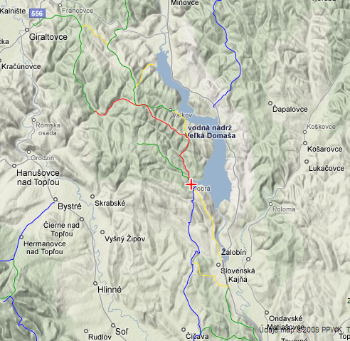
- Bučky, najvyšší vrchol Merníckej pahorkatiny – známkové miesto turistická chata v Michalku

Bardejov
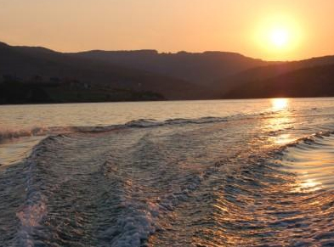

Humenné
Prešov

31. SZC

Kde nás nájdete :
Stropkov, Svidník

Vranov nad Topľou TopľoiTopľou
Michalovce

